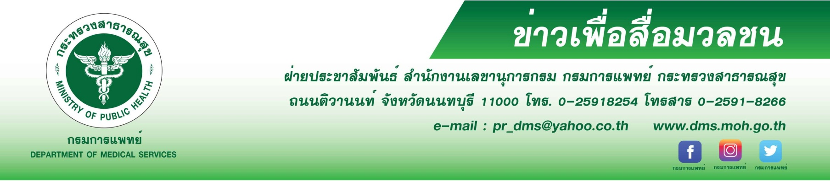
สถาบันเวชศาสตร์ฯ แนะ ผู้สูงอายุดูแลสุขภาพช่วงฤดูหนาว
สถาบันเวชศาสตร์สมเด็จพระสังฆราชญาณสังวรเพื่อผู้สูงอายุ กรมการแพทย์ แนะผู้สูงอายุควรดูแลสุขภาพในช่วงปลายฝนต้นหนาว อาจเจอโรคระบบทางเดินหายใจ ปัญหาเกี่ยวกับผิวหนัง โรคหลอดเลือดหัวใจตีบ โรคหลอดเลือดสมอง และอาการปวดข้อ ที่อาจเกิดขึ้นได้
นายแพทย์ณัฐพงศ์ วงศ์วิวัฒน์ รองอธิบดีกรมการแพทย์ เปิดเผยว่า ผู้สูงอายุ สามารถดูแลสุขภาพของตนเองได้เบื้องต้น โดยการรักษาอุณหภูมิของร่างกายให้อบอุ่นอยู่เสมอ สวมใส่เสื้อผ้าที่มีความหนาเพียงพอ โดยเฉพาะในช่วงเวลากลางคืน หลีกเลี่ยงการอยู่ในสถานที่ที่มีอากาศเย็น ออกกำลังกายเป็นประจำ เคลื่อนไหวร่างกายบ่อยๆ เพื่อช่วยเพิ่มความอบอุ่นให้แก่ร่างกาย รับประทานให้ครบ 5 หมู่ ดื่มน้ำอุ่นวันละ 6-8 แก้ว และนอนหลับพักผ่อนอย่างเพียงพอประมาณวันละ 7-9 ชั่วโมง และหากที่ผู้สูงอายุต้องการเดินทางไปเที่ยวพักผ่อนร่วมกับครอบครัวในช่วงที่มีอากาศหนาวเย็น ควรเตรียมความพร้อมของร่างกาย ยาประจำที่ใช้ และยาที่จำเป็นให้พร้อมก่อนออกเดินทาง
นายแพทย์สกานต์ บุนนาค ผู้อำนวยการสถาบันเวชศาสตร์สมเด็จพระสังฆราชญาณสังวรเพื่อผู้สูงอายุ กรมการแพทย์ กล่าวเพิ่มเติมว่า สิ่งที่ควรคำนึงถึงสำหรับผู้สูงอายุในช่วงหน้าหนาว ได้แก่ 1.โรคระบบทางเดินหายใจ เช่น ไข้หวัดหรือไข้หวัดใหญ่ เนื่องจากมีการแพร่ระบาดง่าย และทำให้เกิดภาวะแทรกซ้อนรุนแรงได้ เช่น ปอดอักเสบติดเชื้อ เป็นต้น ควรอยู่ในสถานที่ที่มีอากาศถ่ายเทสะดวก ล้างมือบ่อยๆ เพื่อลดการได้รับเชื้อโรคจากผู้อื่น ถ้ามีอาการไอหรือมีไข้สูงเกิน 3 วันควรรีบไปพบแพทย์ 2.ปัญหาเกี่ยวกับผิวหนัง ได้แก่ ผิวแห้ง ผื่นผิวหนังอักเสบและคัน โดยเฉพาะหน้าหนาวซึ่งอากาศแห้ง หากอาบน้ำด้วยน้ำอุ่นจะยิ่งชะล้างไขมันที่ผิวหนังออกไปอีก ควรเลือกสบู่ชนิดที่ไม่ล้างไขมันออกมากเกินไป และอาจใช้สบู่ฟอกเป็นบางครั้ง หรือฟอกเฉพาะส่วนข้อพับแขนและขาหนีบก็เพียงพอ จากนั้นควรทาโลชั่นหรือน้ำมันทาผิวหลังอาบน้ำทุกครั้ง เพื่อช่วยรักษาความชุ่มชื้นของผิวหนัง สำหรับผู้ที่ผิวแพ้ง่ายควรใช้โลชั่นประเภทที่ใช้กับผิวเด็กอ่อน และควรทาวันละหลายๆ ครั้ง ในกรณีที่มีปัญหาริมฝีปากแตก ไม่ควรเลียริมฝีปาก แนะนำให้ทาลิปสติกมันบ่อยๆ 3.โรคระบบไหลเวียนโลหิต เช่น โรคหลอดเลือดหัวใจตีบ โรคหลอดเลือดสมอง และโรคความดันโลหิตสูง เป็นต้น ผู้สูงอายุจึงควรดูแลรักษาให้ร่างกายอบอุ่นอยู่เสมอ ไม่รับประทานอาหารรสจัด ออกกำลังกายสม่ำเสมอ และควรปรึกษาแพทย์เมื่อรู้สึกว่ามีอาการรุนแรงขึ้น เช่น บวม รู้สึกเหนื่อยง่าย หรือเจ็บแน่นหน้าอก 4.อาการปวดข้อ โดยเฉพาะผู้ที่มีปัญหาปวดข้อเรื้อรัง อากาศที่หนาวเย็นอาจจะกระตุ้นให้โรคข้อเกิดการอักเสบขึ้นได้ เช่น โรคเก๊าต์ ดังนั้นการรักษาความอบอุ่นให้แก่ร่างกายจึงเป็นวิธีที่ดีที่สุด
อย่างไรก็ตามลูกหลานมีบทบาทสำคัญในการดูแลสุขภาพของผู้สูงอายุ เพื่อให้มีสุขภาพที่สมบูรณ์แข็งแรง ยิ่งไปกว่านั้นการดูแลเอาใจใส่ของลูกหลานยังเป็นส่วนสำคัญที่ทำให้ผู้สูงอายุมีสุขภาพกายและสุขภาพจิตที่ดี
**********************************
#กรมการแพทย์ #สถาบันเวชศาสตร์สมเด็จพระสังฆราชญาณสังวรเพื่อผู้สูงอายุ #การดูแลสุขภาพผู้สูงอายุในช่วงฤดูหนาว
-ขอขอบคุณ-
16 ตุลาคม 2562

